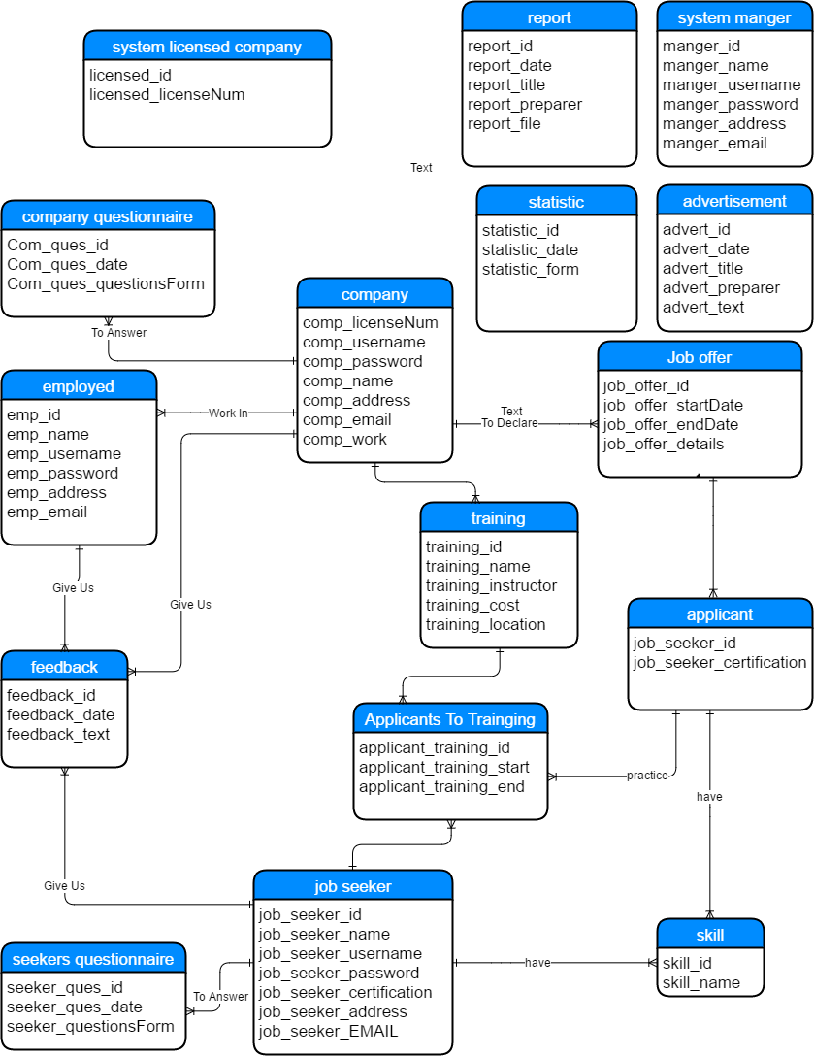

**الجدول system manger** هو مدير النظام الذي يستفيد من الاحصائيات (جدول statistic) وهذة الاحصائيات يقوم بها الموقع من خلال استبيانات ارباب العمل (**الجدول company questionnaire**) واستبيانات الباحثين عن عمل (**الجدول seeker questionnaire**).

كما يقوم **مدير النظام system manger** بدراسة الاحصائيات من (**جدول statistic**) واصدار تقرير وفقها (**جدول report**) يتضمن تحليلات لتوجهات السوق ووضع خطط مستقبلية واقتراحات لردم الفجوة بين ارباب العمل والباحثين لتحسين قابلية التوظيف وتحسين السوق وتوجية التعليم.

اخر مهمة لمدير النظام هي نشر اعلان (**الجدول advertisement**) محاضرة علمية او مؤتمر..الخ على شكل post.

**الجدول system licensed company** هو نظام الجهة الحكومية المسؤلة عن تسجيل الشركات في البلد ونستفيد منة للتأكد من وثوقية الشركة التي تريد التسجيل في الموقع.

**الجدول job offer** هو اعلان عرض العمل المقدم من شركة (**الجدول company**).

**يمكن للباحثين عن عمل (الجدول job seeker)** التقدم لعرض العمل **job offer** ويضع النظام هذا الباحث في سجل المتقدمين للعرض (**الجدول applicant**).

**الجدول skill** هو الخبرة التي يملكها الباحث مثل لغة برمجة او برنامج تصميم او تقنية معينة.

**كما يتقدم لعرض العمل job offer** الباحثين عن عمل **(الجدول job seeker)** بضغطة زر فينتقل بذلك رقم (الخاصية seeker-id) هذا الباحث وشهادتة العلمية (الخاصية seeker-certification) الى سجل المتقدمين لعرض العمل **(الجدول applicant)**.

يرتبط جدول المتقدمين لعرض العمل **(الجدول applicant)** مع جدول مهارات الباحثين **(الجدول skill)** والدورات التدريبية **(الجدول training)** لتستطيع الشركة معرفة المهارات التي يملكها المتقدم للعمل لديها والدورات التدريبية التي قام بها هذا الباحث.

وبعد انتهاء مدة الاعلان (الخاصية job-offer-endDate) وحذفة تستطيع الشركة (**الجدول company**) اخال ارقام الباحثين المقبولين ليقوم النظام بحذفهم من سجل الباحثين عن عمل **(الجدول job seeker)** واضافتهم لسجل الذين تم توظيفهم **(الجدول employed)** واظهار المعلومات الشخصية للمقبولي في العمل لديهم والغاية من ههذه الخطوات هي تحقيق الشفافية في عملية التوظيف.

**الجدول employed** هو جدول الاشخاص الذين تم توظيفهم عن طريق الموقع للاستفادة من اقتراحاتهم لتحسين الموقع وفي حال فقدو عملهم وانتهاء عقد عملهم تكون سجلاتهم محفوظة لدي واستطيع بسهولة اعادتهم الى سجل الباحين عن عمل (الجدول job seeker). (ملاحظة: كما يمكنني اخذ استبيانات ما اعرف اذا هالفكرة صحيحة).

**الجدول feedback** اقتراحات لتحسين المرصد يقدمها جميع المستخدمين المشتركين (الذين يملكون حساب) فيه.

تفصيل في **جدول الاحصائيات statistic** هو مقارنة يقوم بها النظام بين آراء ارباب العمل ومتطلبات التوظيف لديهم من جهة وآراء الباحثين عن عمل ومهاراتهم من جهة اخرى.

**تستطيع الشركة ان تبحث من عن مهارات او خبرات معينة تحديد هذه المهارات في قائمة اختيار متعدد (multi checkbox) في form البحث ويفاضل النظام بين الباحثين ويقدم الانسب للعملية البحث بالعدد الذي تحددة لشركة مسبقا بس كأنو هاي ما تتمثل بقاعدة المعطيات.**